**计算机网络实验报告**

实 验 题 目 用以太网三层交换机实现VLAN间路由配置

姓名 孙潇桐

专业 软件工程

班级 软工二班

学号 2021117405

西 北 大 学 信 息 学 院

1. 实验目的
   1. 理解三层（第三层)交换机的功能。
   2. 理解三层交换机中SVI（交换虚拟接口）的含义。
   3. 掌握利用三层交换机实现VLAN间的路由。
2. 实验环境

Windows 11, Cisco Packet Tracer 8.2.1

1. 实验内容
   1. 布置拓扑
   2. 配置主机IP地址
   3. 配置交换机并验证主机路由是否可达
   4. 查看三层交换机路由声音
   5. 查看三层交换机ARP缓存信息
   6. 查看三层交换机转发表信息
2. 实验步骤
   1. 布置拓扑
      1. 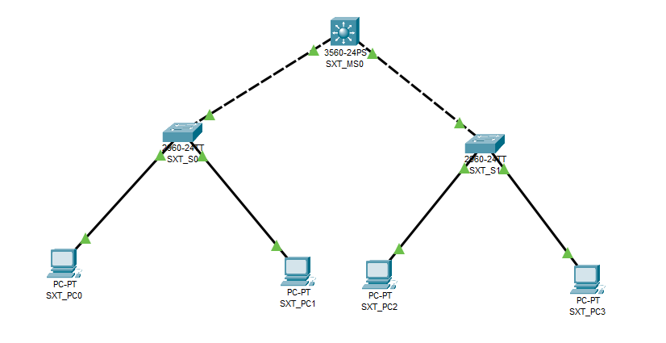
   2. 配置IP地址
      1. 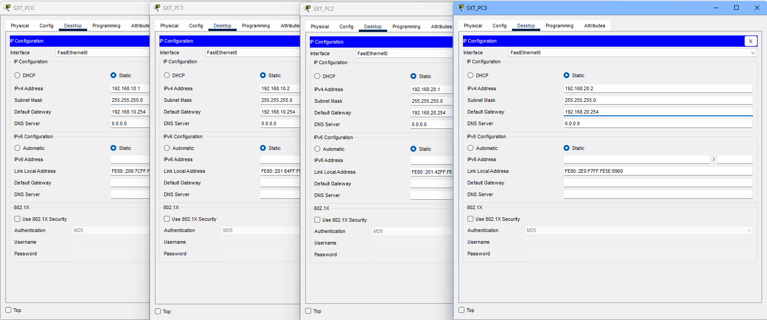
      2. 配值SXT_MS0
         1. 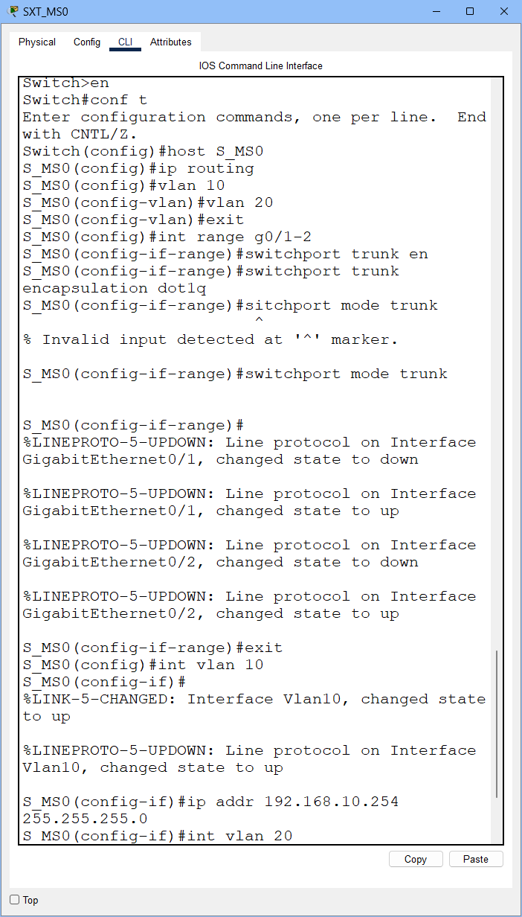
      3. 配置SXT_S0
         1. 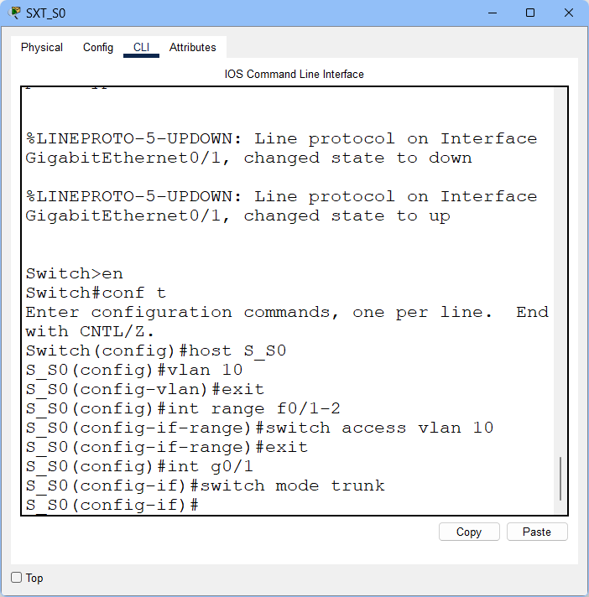
      4. 配置SXT_S1
         1. 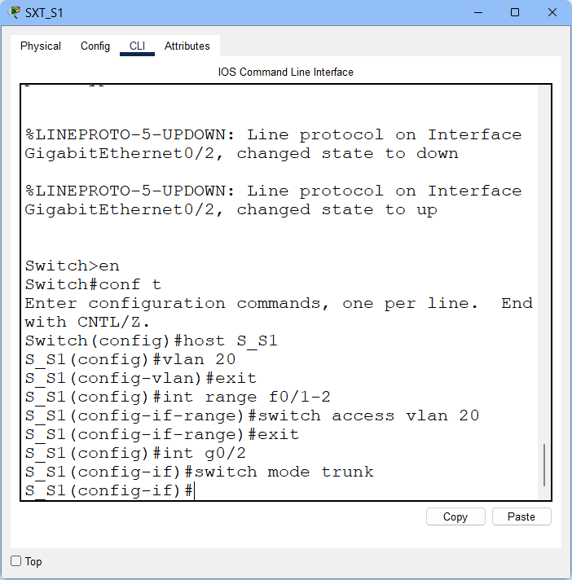
   3. 查看SXT_MS0的路由表
      1. 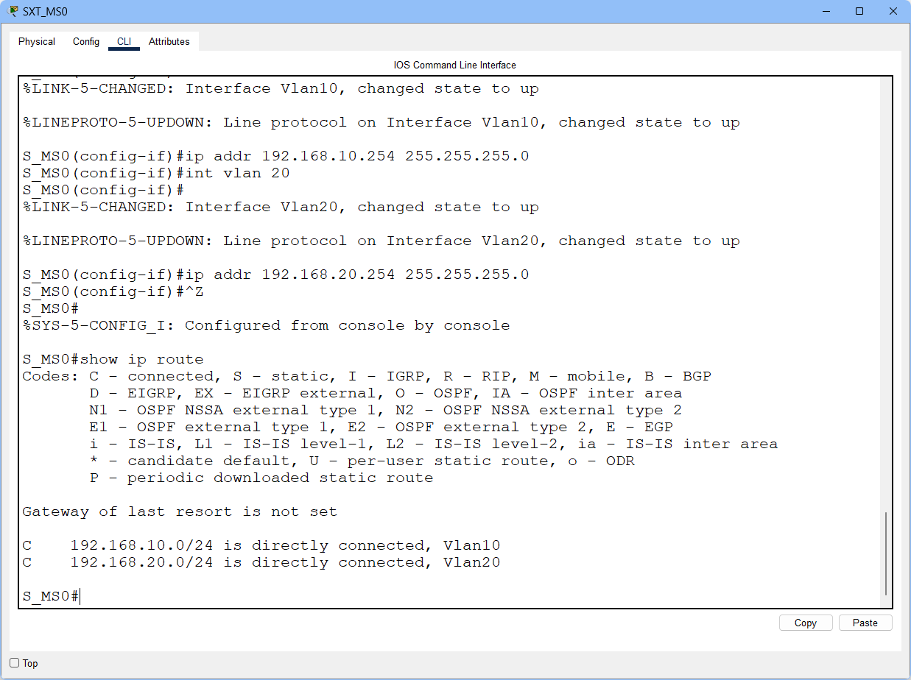
   4. 查看S_MS0的ARP缓存表
      1. 先ping通主机，SXT_PC0结果
         1. 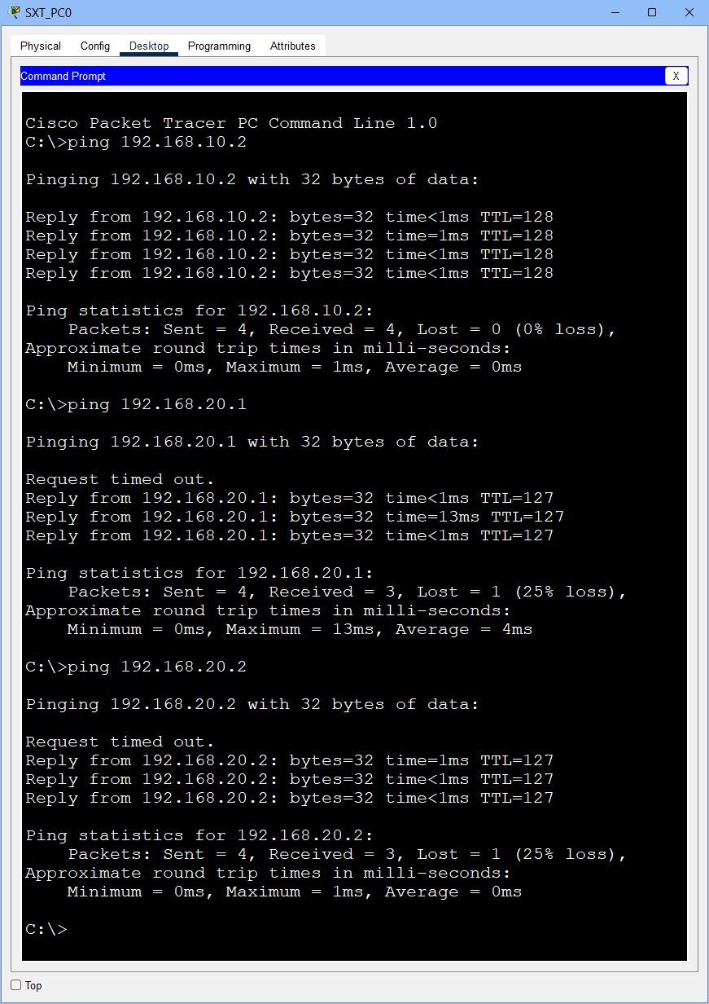
3. 先ping通主机，SXT_PC1结果
   1. 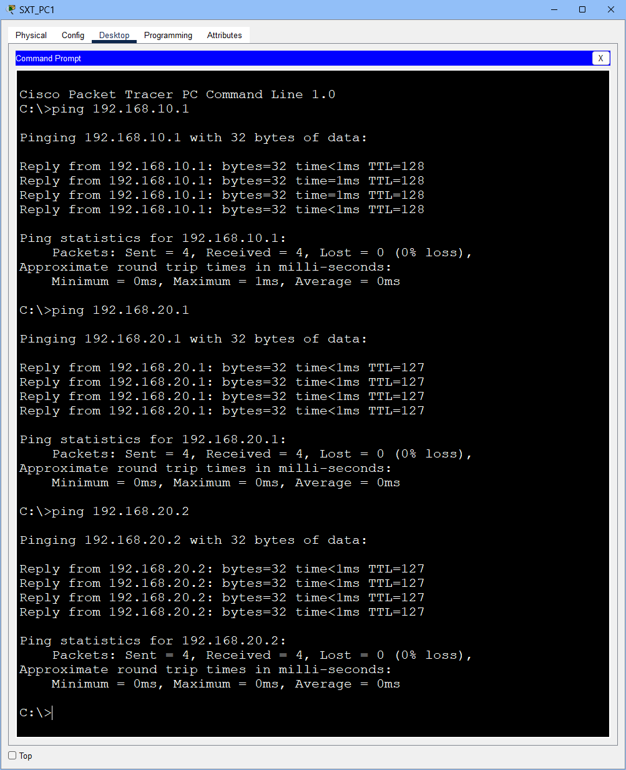
4. 先ping通主机，SXT_PC2结果
   1. 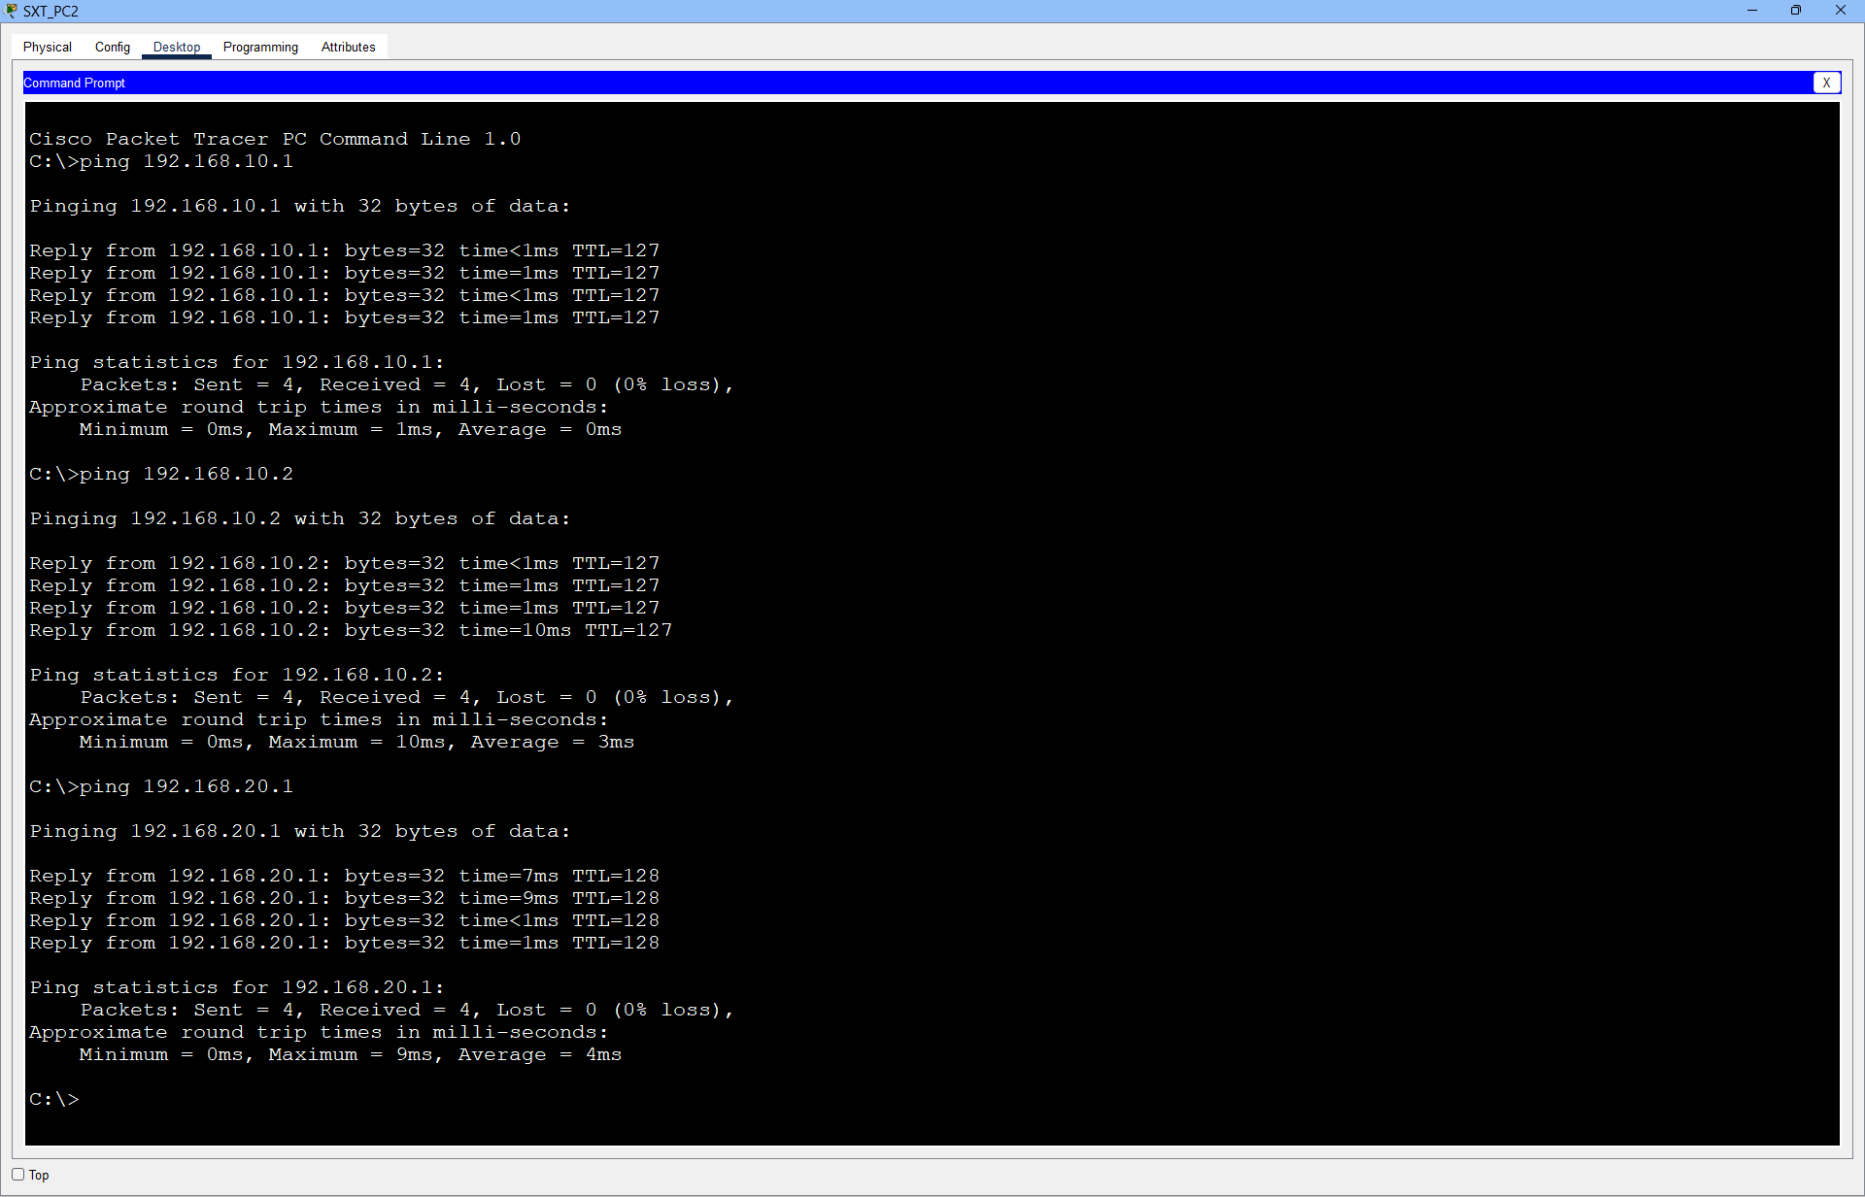
5. 先ping通主机，SXT_PC3结果
   1. 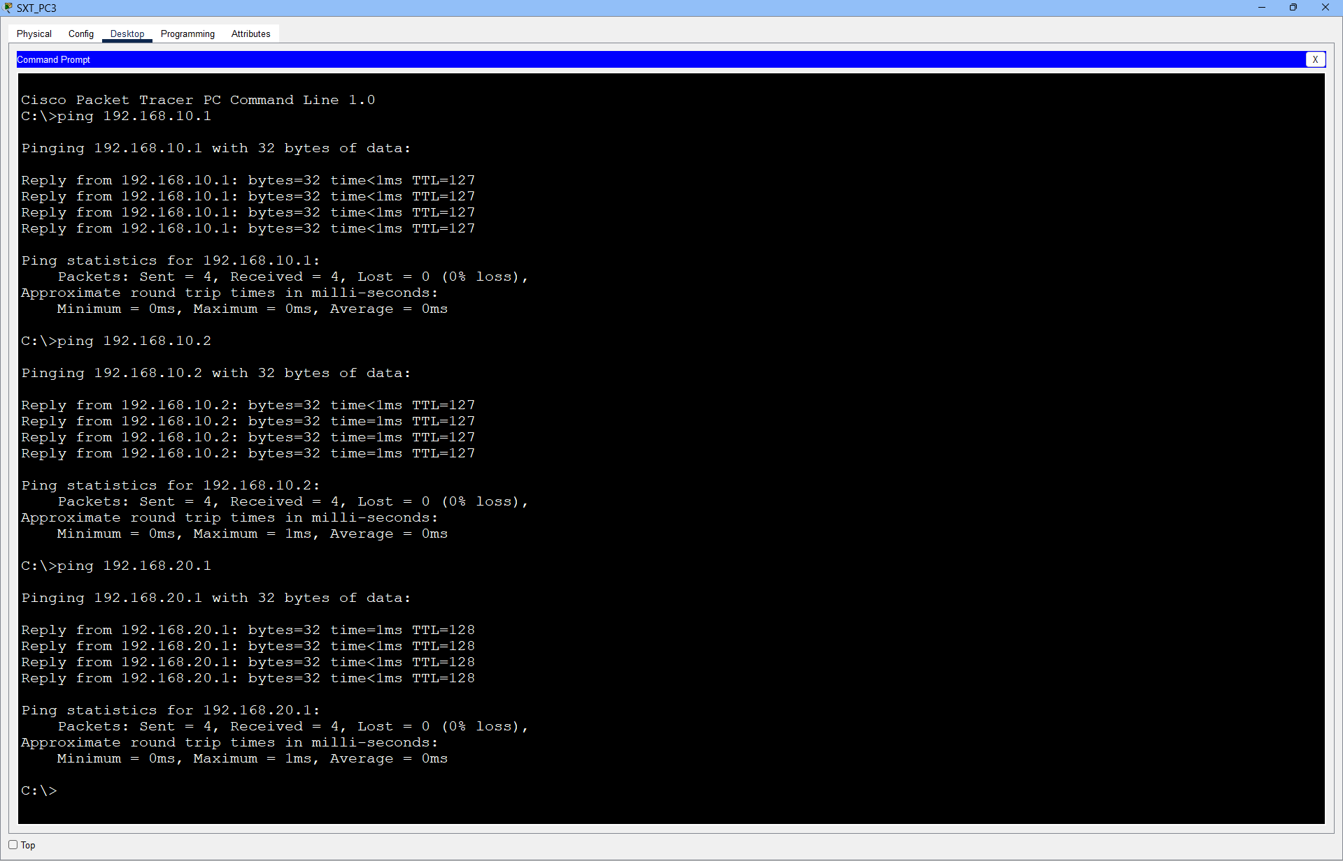
6. 查看ARP缓存
   1. 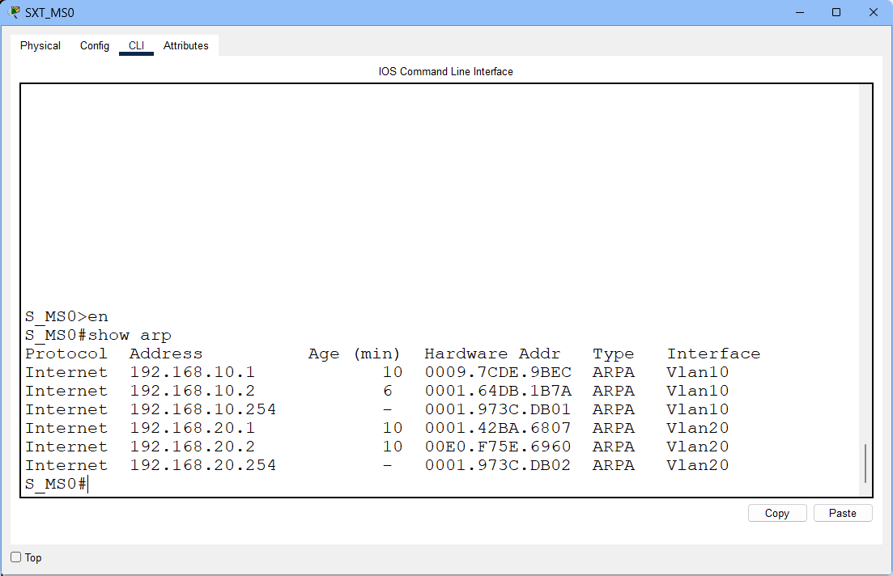
   2. 查看三层交换机的二层交换表
      1. 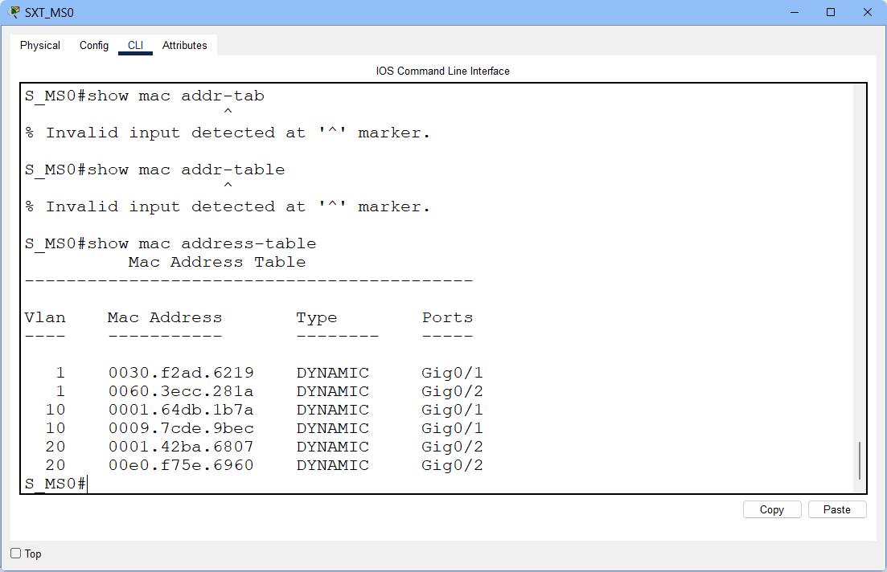
7. 实验结果
   1. 成功理解三层（第三层)交换机的功能。
   2. 成功理解三层交换机中SVI（交换虚拟接口）的含义。
   3. 熟练掌握利用三层交换机实现VLAN间的路由。
8. 实验总结

这次的实验，题目是用以太网三层交换机实现VLAN间路由配置。

首先，我要说明一下这次实验的目的。嗯，就是为了让我们理解三层交换机的功能。要让我们明白SVI（交换虚拟接口）是啥玩意儿。最后，还要让我们掌握利用三层交换机在不同VLAN间进行路由配置，嗯，就是让它们互相找得着路。

首先，布置拓扑结构。就是搭建一下网络的样子，让它们连起来。

然后，配置主机的IP地址。就是给每个主机分配个号码，让它们能够相互通信。

接下来，就是配置交换机了。我们要配置三层交换机，嗯，就是那种有点高级的交换机。然后，要验证一下主机之间的路由是否可达，就是看看它们能不能找到对方。

再然后，我们要查看一下三层交换机的路由表。就是看看它们心里都记着哪些路线。

接着，还要看一下三层交换机的ARP缓存信息，就是看看它们有没有记住主机的地址，方便它们之间的通信。

最后，我们还要查看一下三层交换机的转发表信息。就是看看它们是怎么转发数据的。

通过这次实验，我成功地理解了三层交换机的功能，还学会了什么是SVI，嗯，就是那个交换虚拟接口。还有，我也掌握了如何利用三层交换机在不同VLAN间进行路由配置的方法。

总的来说，这次实验收获颇丰。通过实践，我更深入地了解了计算机网络中的三层交换机，也提高了网络配置和故障排除的能力。